Приложение 1
к распоряжению Администрации города
от 15.10.2025 № 14295

Комплексное развитие территории жилой застройки в границах Копейского шоссе, ул. Туркменской, ул. Уральской, ул. Горелова, ул. Пирогова, ул. Обуховской с учетом многоквартирного дома по Копейскому шоссе, 15 в Ленинском районе города Челябинска

М 1:5 000

Исполняющий обязанности начальника Управления
по архитектурно-градостроительному проектированию
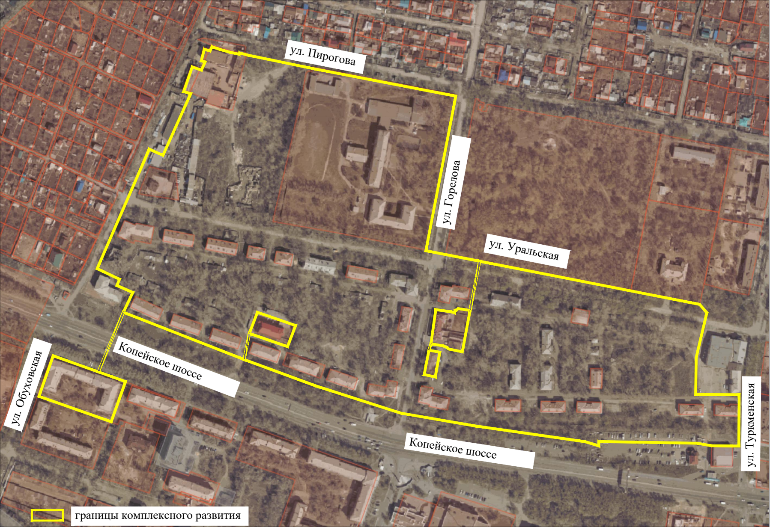города Челябинска, главного архитектора Н. В. Чернушкина

